Dokumentasi Proyek Informatika



Kelompok 8

Anggota :

Frasetiawan Hidayat (2010730121)

Bobby Pratama (2012730037)

Ariq Rahmaeri (20117300 )

M Rasyid Nandiwardhana (2012730033)

A Faris Faizaki (2011730100)

Teknik Informatika

Universitas Katolik Parahyangan

Bandung

2015

**Pendahuluan**

Pembuatan Aplikasi sebagai tugas proyek dari mata kuliah Proyek Informatika difokuskan pada pembangunan Aplikasi e-Juklak dengan *platform Android*. E-Juklak adalah buku panduan akademis yang ada di Universitas. Fakultas sebagai wadah dari beberapa program studi memiliki petunjuk pelaksanaan (juklak) tersendiri untuk panduan akademis mahasiswanya.

Di Fakultas Teknologi Informasi dan Sains (FTIS), juklak kegiatan akademik disusun untuk kepentingan informasi yang berkaitan dengan penyelenggaraan mata kuliah di masing-masing program studi yang ada di FTIS, kegiatan akademik baik penyusunan rencana studi, masa perkuliahan, tata cara ujian, dan cuti dan gencat studi. Evaluasi keberhasilan belajar disediakan guna informasi mengenai evaluasi keberhasilan belajar tiap mata kuliah, IPT tahap 1 dan 2, IPS, dan IPK.

Dengan adanya aplikasi e-Juklak ini diharapkan mahasiswa lebih mudah mendapat informasi petunjuk pelaksanaan akademis dalam lingkup FTIS yang terintegrasi dengan perangkat *Android* tanpa perlu meminta salinan buku juklak dari sumber-sumber di fakultas.

**Penjelasan Menggunakan Aplikasi**

* **Bagian 1 : Cara penggunaan aplikasi**

Aplikasi ini bertujuan untuk bisa menampilkan petunjuk pelaksanaan kuliah didalam platform android melalui bentuk html sehingga dapat menampilkan melalui webviewer yang berada didalam android itu sendiri. Aplikasi ini terdiri dari mainactivity dan satu *fragment* yang berguna untuk menampilkan melalui *webviewer* yang berupa file html.

Fitur yang tersedia dalam aplikasi ini adalah aplikasi ini dapat menampilkan satu halaman web yang berisi tentang petunjuk pelaksanaan kuliah atau juklak, karena juklak ini bersifat dijital maka juklak ini disebut e-juklak. Selain fitur tadi, aplikasi ini juga bisa menampilkan halaman dari bab tertentu sesuai dengan yang diinginkan oleh user.

Cara penggunaan aplikasi ini adalah ketika user membuka aplikasi ini user akan diarahkan ke menu utama yang langsung berisi halaman awal dari juklak sendiri. User bisa membaca juklak tersebut hingga selesai dengan cara men-*scroll* layar android ke bawah, jika user ingin kembali ke halaman tertentu atau ke judul tertentu maka user harus mencari *anchor* yang terletak di ujung kiri atas yang tertera pada layar dan memilih bab yang user inginkan. Didalam menu itu terdapat menu *cover*, kata pengantar, bab 1, bab 2, bab 3, bab 4, dan juga lampiran. Dengan memilih salah satu dari menu tersebut dengan cara men-klik menu tersebut maka user akan aplikasi tersebut akan menampilkan bagian dari juklak yang user pilih.

**Penjelasan Cara Mem-build aplikasi dari source yang ada di repositori**

* **Bagian 2 : Cara mem-build aplikasi dari soure code**
* Markdown

*Markdown* dirancang dengan bantuan dokumen mentah dari juklak dan aplikasi pengolahan *markdown* seperti yang telah terintegrasi di situs github.com. Aplikasi pendukung lainnya yaitu Dillinger.io, juga Tablesgenerator.com yang dapat men-generate dan mengkonversi file .csv ke dalam versi markdown. Aplikasi *Pandoc* membantu mengkonversi file .md ke dalam file .html. Untuk meng-generate css dari file .html yang telah dikonversi pandoc, aplikasi yang digunakan adalah *MarkdownPad*.

* Aplikasi

Aplikasi ini membuka satu juklak dari satu file html kemudian user bisa membuka bagian tertentu dari juklak tersebut dengan memilih dari id yang tersimpan di url yang ada di-list halaman file html tersebut.

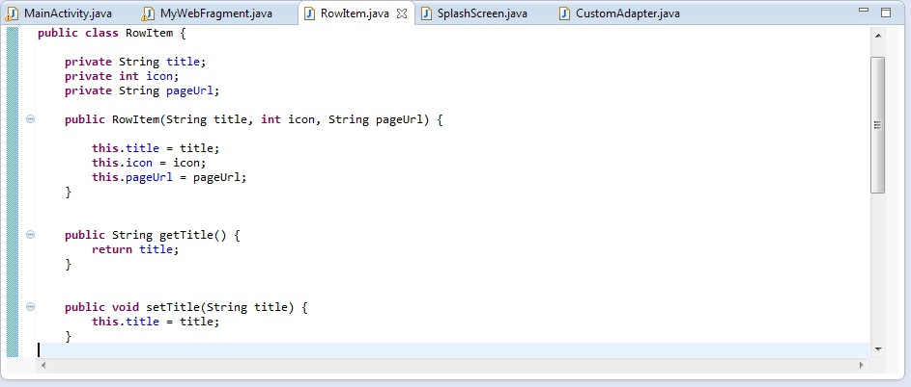Fitur tambahan dari aplikasi ini adalah sebuah splash screen yang menampilkan ikon dari aplikasi dan lembaga yang mengeluarkan juklak tersebut.

Gambar potongan kode tersebut berisi kode pada row item menu yang dapat dipilih oleh user. Kode tersebut berfungsi pada menu dari aplikasi tersebut ketika user memilih salah satu bab pada menu tersebut maka kelas RowItem itu kan mengembalikan title,ikon, dan halaman yang telah diberi url sebelumnya.

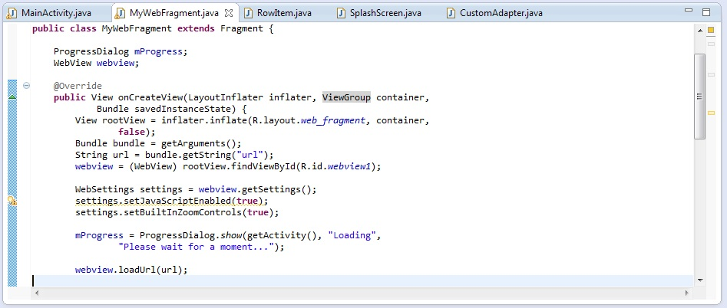

Gambar potongan kode diatas berisi web fragment yang berisi webview untuk menampilkan file halaman html dari juklak tersbut.

**Penjelasan Struktur Program**

* **Bagian 3 : Diagram**
  + 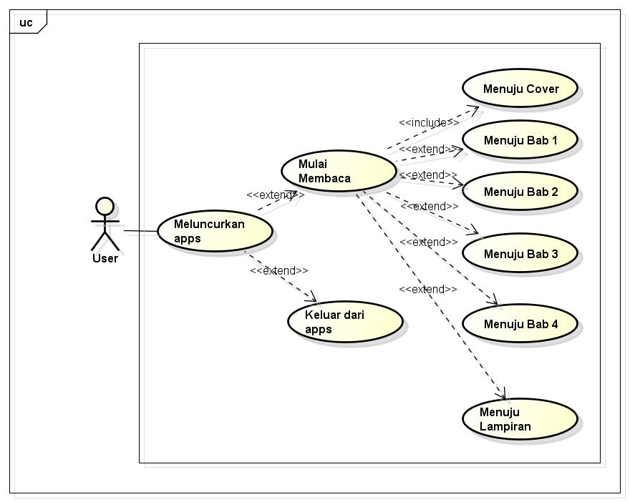Use Case Diagram
  + **Class Diagram**

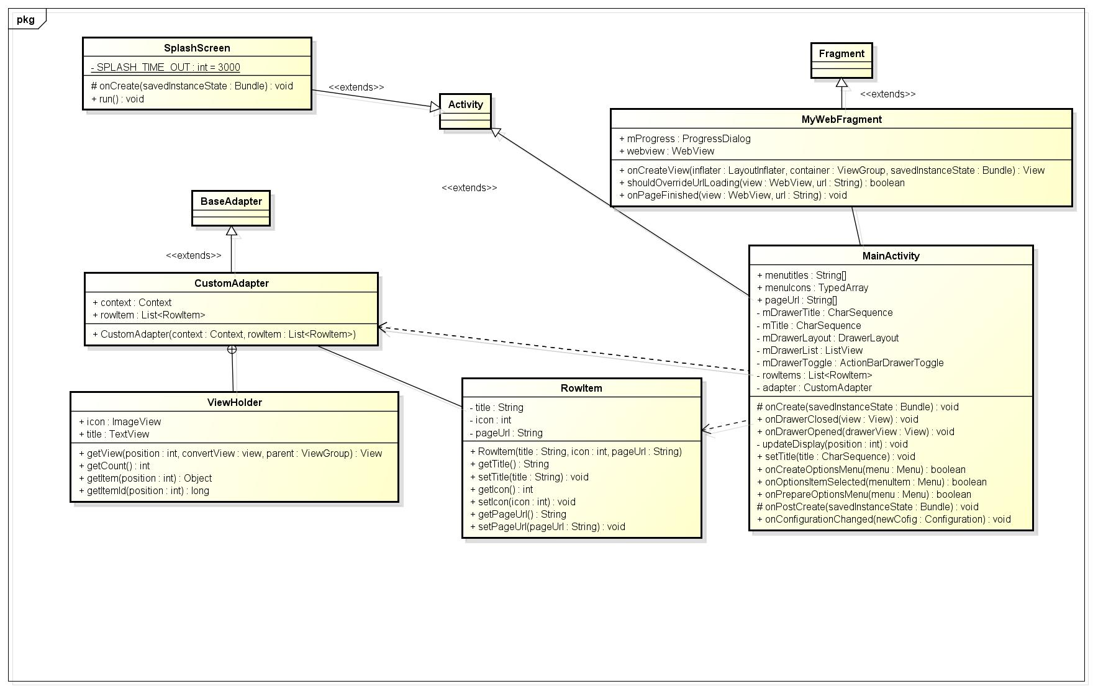Berikut ini adalah penjelasan dari masing kelas dalam class diagram:

* + - Kelas MainActivity

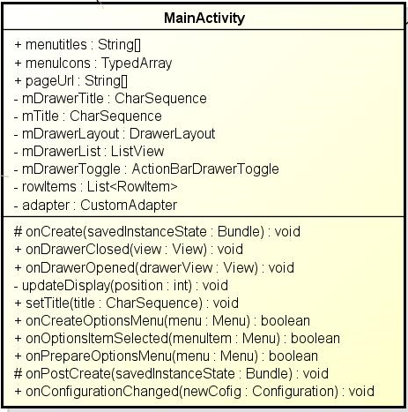

Kelas ini adalah kelas utama pada program eJuklak, bertindak sebagai tester program

* + - Kelas CustomAdapter

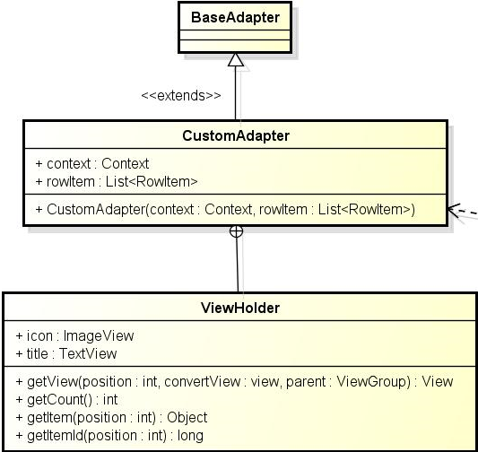

Kelas ini menangani menu yang ada di aplikasi eJuklak, kelas ini meng-extends kelas BaseAdapter bawaan Java. Kelas CustomAdapter juga mempunyai inner class yang bernama kelas ViewHolder untuk mengatur tampilan icon dan title pada aplikasi eJuklak.

* + - Kelas RowItem

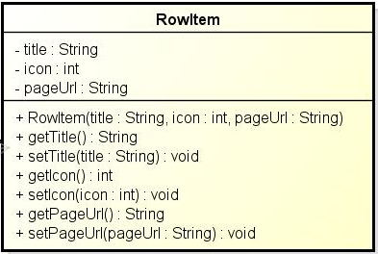

Kelas ini berisi title, icon, dan pageUrl. Pada kelas CustomAdapter terdapat list dari kelas RowItem ini yang merupakan kumpulan dari title, icon, dan pageUrl yang ada di aplikasi eJuklak

* + - Kelas MyWebFragment

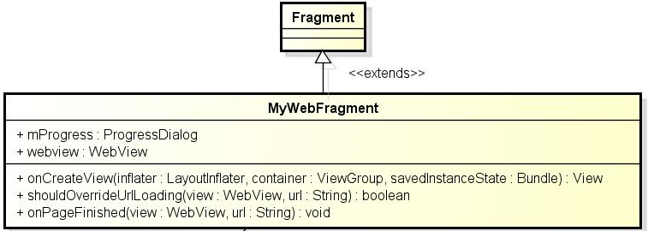

Kelas ini berfungsi untuk menampilkan konten utama, yaitu petunjuk pelaksanaan dalam format HTML agar bisa dilihat melalui aplikasi eJuklak. Kelas ini meng-extends kelas Fragment bawaan Java.

* + - Kelas SplashScreen

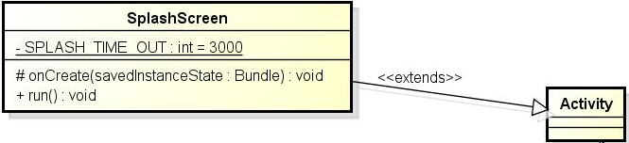

Kelas ini berfungsi sebagai tampilan awal saat pertama membuka aplikasi (seperti booting screen), atribut berakhirnya kelas ini dijalankan bernilai static sebesar 3000 ms. Kelas ini meng-extend kelas Activity bawaan Java.

* + **Sequence Diagram**

